附件4

2025年度四川省阿坝州茂县
社会保险事业管理局部门决算

目录

公开时间：2026年9月4日

第一部分 部门概况
一、部门职责...................................4
二、机构设置...................................4
第二部分 2025年度部门决算情况说明
一、收入支出决算总体情况说明...................5
二、收入决算情况说明...........................5
三、支出决算情况说明...........................6
四、财政拨款收入支出决算总体情况说明...........6
五、一般公共预算财政拨款支出决算情况说明.......7
六、一般公共预算财政拨款基本支出决算情况说明...9
七、财政拨款“三公”经费支出决算情况说明........10
八、政府性基金预算支出决算情况说明............10
九、国有资本经营预算支出决算情况说明..........10
十、其他重要事项的情况说明....................11
第三部分 名词解释...............................13第四部分 附件...................................15第五部分 附表
一、收入支出决算总表........................16二、收入决算表................................16
三、支出决算表................................16
四、财政拨款收入支出决算总表..................16
五、财政拨款支出决算明细表..................16六、一般公共预算财政拨款支出决算表............16
七、一般公共预算财政拨款支出决算明细表........16八、一般公共预算财政拨款基本支出决算明细表....16
九、一般公共预算财政拨款项目支出决算表........16
十、政府性基金预算财政拨款收入支出决算表......16十一、国有资本经营预算财政拨款收入支出决算表..16
十二、国有资本经营预算财政拨款支出决算表......16
十三、财政拨款“三公”经费支出决算表...........16

第一部分 部门概况

- 部门职责

茂县社会保险事业管理局是县政府综合管理全县社会保险工作的职能部门，承担政府职能的管理机构，贯彻执行国家、省、州有关社会保险政策和法律、法规，负责全县企业基本养老保险、机关事业养老保险、职业年金、工伤保险等社会保险工作。
- 机构设置

茂县社会保险事业管理局下属二级预算单位0个，其中行政单位0个，参照公务员法管理的事业单位0个，其他事业单位0个。

第二部分 2025年度部门决算情况说明

一、收入支出决算总体情况说明
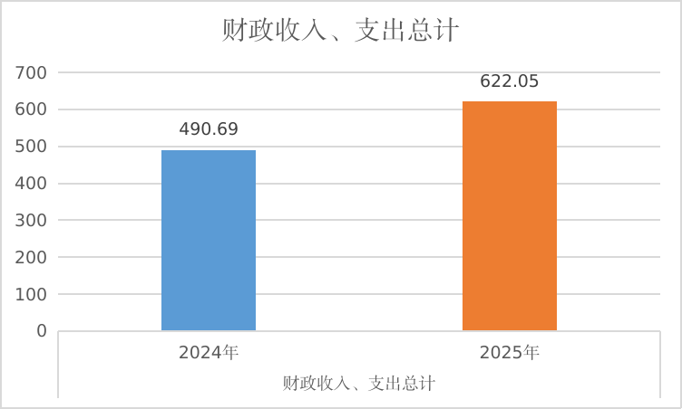
2025年度收入、支出总计均为622.05万元。与上年度相比，收入、支出总计各增加131.36万元，增长26.77%。主要变动原因是:人员增加导致工资和社会保险费增加。

二、收入决算情况说明

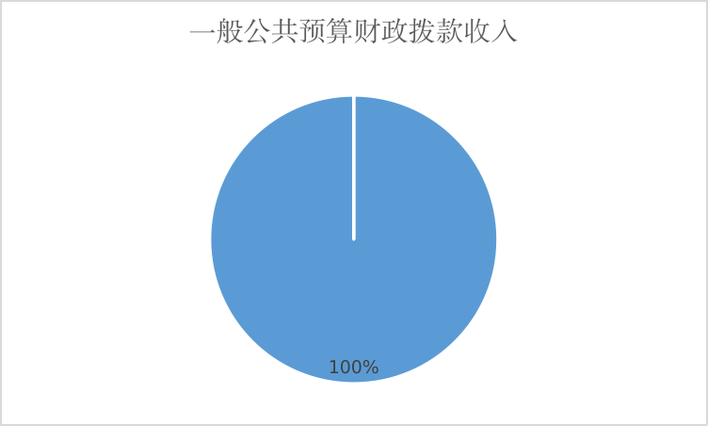
2025年度本年收入合计622.05万元，其中：一般公共预算财政拨款收入622.05万元，占100%。

三、支出决算情况说明

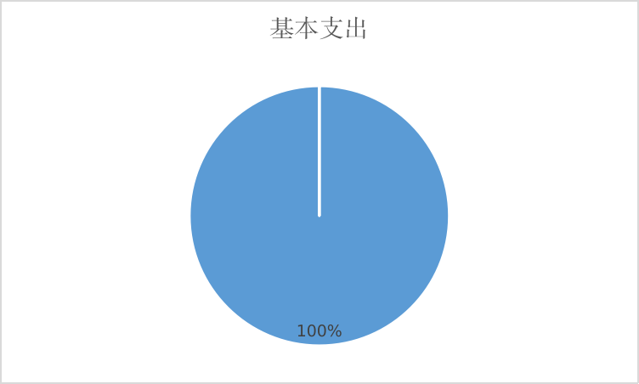
2025年度本年支出合计622.05万元，其中：基本支出622.05万元，占100%。

四、财政拨款收入支出决算总体情况说明

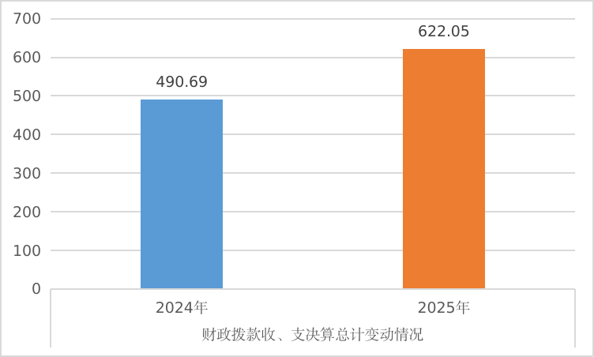
2025年度财政拨款收入、支出总计均为622.05万元。与上年度相比，财政拨款收入、支出总计各增加131.36万元，增长26.77%。主要变动原因是:人员增加导致工资和社会保险费增加。

五、一般公共预算财政拨款支出决算情况说明

（一）一般公共预算财政拨款支出决算总体情况

2025年度一般公共预算财政拨款支出622.05万元，占本年支出合计的100%。与上年度相比，一般公共预算财政拨款支出增加131.36万元，增长26.77%。主要变动原因是：人员增加导致工资和社会保险费增加。

（二）一般公共预算财政拨款支出决算结构情况
2025年度一般公共预算财政拨款支出622.05万元，主要用于以下方面：一般公共服务支出622.05万元；社会保障和就业支出546.27万元，占87.82%；卫生健康支出31.97万元，占5.14%；住房保障支出43.81万元，占7.04%。

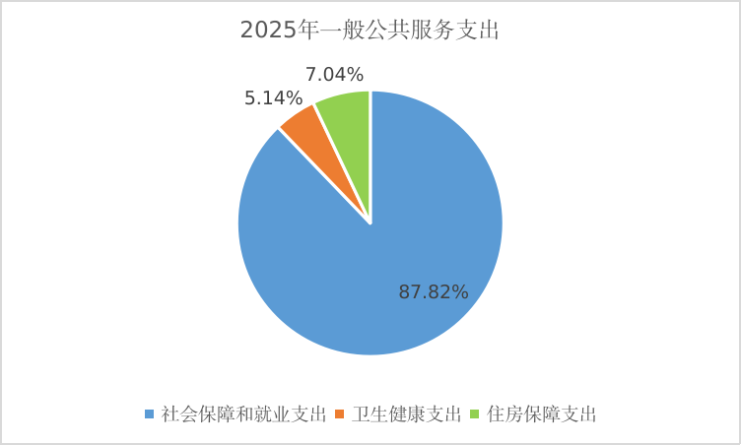
（三）一般公共预算财政拨款支出决算具体情况
2025年度一般公共预算支出决算数为622.05万元，完成预算100%。其中：

1.社会保障和就业支出(类)人力资源和社会保障管理事务(款)行政运行（项）:支出决算为466.35万元，完成预算100%，决算数与预算数持平。

2.社会保障和就业支出(类)行政事业单位养老支出(款) 机关事业单位基本养老保险缴费支出（项）:支出决算为53.28万元，完成预算100%，决算数与预算数持平。
3.社会保障和就业支出(类)行政事业单位养老支出(款)机关事业单位职业年金缴费支出（项）:支出决算为26.64万元，完成预算100%，决算数与预算数持平。
4.卫生健康支出(类)行政事业单位医疗(款)行政单位医疗（项）：支出决算数为31.97万元，完成预算100%，决算数与预算数持平。
5.住房保障支出(类)住房改革支出(款)住房公积金（项）：支出决算数为43.81万元，完成预算100%，决算数与预算数持平。

六、一般公共预算财政拨款基本支出决算情况说明
2025年度一般公共预算财政拨款基本支出622.05万元，其中：
人员经费598.14万元，主要包括：基本工资、津贴补贴、奖金、机关事业单位基本养老保险缴费、职业年金缴费、职工基本医疗保险缴费、其他社会保障缴费、生活补助、医疗费、奖励金、住房公积金等。
公用经费23.91万元，主要包括：办公费、邮电费、差旅费、公务接待费、其他交通费、其他商品和服务支出等。

七、财政拨款“三公”经费支出决算情况说明

（一）财政拨款“三公”经费支出决算总体情况说明
2025年度财政拨款“三公”经费支出决算为0.16万元，完成预算100%，与上年度相比增加0.13万元，增长433.33%。主要原因是：上级部门到我局开展基金检查工作批次较上年有所增加。

（二）财政拨款“三公”经费支出决算具体情况说明
2025年度财政拨款“三公”经费支出决算中，公务接待费支出决算0.16万元，占100%。具体情况如下：
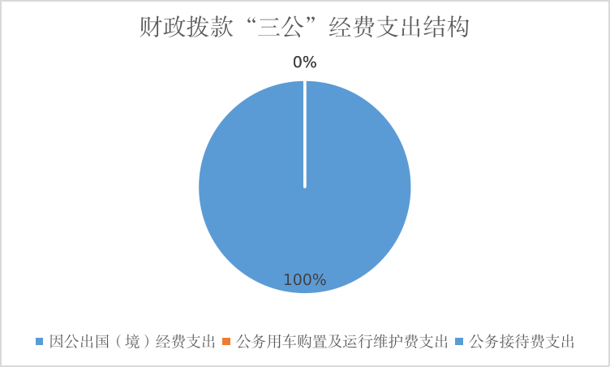
1.因公出国（境）经费支出0万元。
2.公务用车购置及运行维护费支出0万元。
3.公务接待费支出0.16万元，完成预算100%。公务接待费支出决算与上年度相比增加0.13万元，增长433.33%。主要原因是：上级部门到我局开展基金检查工作批次较上年有所增加。
国内公务接待支出0.16万元，主要用于开展业务活动开支的用餐费。国内公务接待3批次，15人次（不包括陪同人员），共计支出0.16万元，具体内容包括：开展业务活动开支的用餐费0.16万元。
外事接待支出0万元。

八、政府性基金预算支出决算情况说明
2025年度政府性基金预算财政拨款支出0万元。

九、国有资本经营预算支出决算情况说明
2025年度国有资本经营预算财政拨款支出0万元。

十、其他重要事项的情况说明

（一）机关运行经费支出情况

2025年度，茂县社会保险事业管理局机关运行经费支出23.91万元，与上年度相比增加14.74万元，增长160.74%。主要原因是：人员增加导致工资和社会保险费增加。

（二）政府采购支出情况
2025年度，茂县社会保险事业管理局政府采购支出总额0万元。

（三）国有资产占有使用情况
2025年度国有资本经营预算财政拨款支出0万元。

（四）预算绩效管理情况
根据预算绩效管理要求，2025年度茂县社会保险事业管理局无预算绩效管理。

第三部分 名词解释

1.财政拨款收入：指单位从同级财政部门取得的财政预算资金。
2.事业收入：指事业单位开展专业业务活动及辅助活动取得的收入。
3.经营收入：指事业单位在专业业务活动及其辅助活动之外开展非独立核算经营活动取得的收入。
4.其他收入：指单位取得的除上述收入以外的各项收入。
5.使用非财政拨款结余（含专用结余）：指事业单位使用以前年度积累的非财政拨款结余弥补当年收支差额的金额。
6.年初结转和结余：指以前年度尚未完成、结转到本年按有关规定继续使用的资金。
7.结余分配：指事业单位按照会计制度规定缴纳的所得税、提取的专用结余以及转入非财政拨款结余的金额等。
8.年末结转和结余：指单位按有关规定结转到下年或以后年度继续使用的资金。
9.社会保障和就业支出(类) 人力资源和社会保障管理事务(款)行政运行（项）：指机关单位用于保障机构正常运行、开展日常工作的基本支出。
10.社会保障和就业支出(类) 人力资源和社会保障管理事务(款)社会保险经办机构（项）：指社会保险经办机构开展业务工作的支出。
11.社会保障和就业支出(类) 人力资源和社会保障管理事务(款)其他人力资源和社会保障管理事务支出（项）：指用于其他人力资源和社会保障管理事务方面支出。
12.社会保障和就业支出(类)行政事业单位养老支出(款) 机关事业单位基本养老保险缴费支出（项）：指机关事业单位实施养老保险制度由单位缴纳的基本养老保险费支出。
13.社会保障和就业支出（类）行政事业单位养老支出（款）机关事业单位职业年金缴费支出（项）：指机关事业单位养老保险制度由单位缴纳的职业年金支出。
14.卫生健康支出（类）行政事业单位医疗（款）行政单位医疗（项）：指财政部门集中安排的行政单位基本医疗保险缴费。
15.农林水（类）扶贫（款）其他扶贫支出（项）：指用于扶贫方面的支出。
16.住房保障支出（类）住房改革支出（款）住房公积金（项）：指行政事业单位按规定的标准和比例为职工缴纳的住房公积金。
17.住房保障支出（类）住房改革支出（款）购房补贴（项）：反映按房改政策规定，行政事业单位向符合条件职工（含退休人员）、军队（含武警）向转役复员离退休人员发放的于购买住房的补贴。
18.基本支出：指为保障机构正常运转、完成日常工作任务而发生的人员支出和公用支出。
19.项目支出：指在基本支出之外为完成特定行政任务和事业发展目标所发生的支出。
20.“三公”经费：指部门用财政拨款安排的因公出国（境）费、公务用车购置及运行费和公务接待费。其中，因公出国（境）费反映单位公务出国（境）的国际旅费、国外城市间交通费、住宿费、伙食费、培训费、公杂费等支出；公务用车购置及运行费反映单位公务用车车辆购置支出（含车辆购置税）及租用费、燃料费、维修费、过路过桥费、保险费等支出；公务接待费反映单位按规定开支的各类公务接待（含外宾接待）支出。
21.机关运行经费：为保障行政单位（含参照公务员法管理的事业单位）运行用于购买货物和服务的各项资金，包括办公及印刷费、邮电费、差旅费、会议费、福利费、日常维修费、专用材料及一般设备购置费、办公用房水电费、办公用房取暖费、办公用房物业管理费、公务用车运行维护费以及其他费用。

附件1
第四部分 附件
部门整体支出绩效目标表
（2025年度）
金额单位：万元
部门名称 |  |  | 茂县社会保险事业管理局本级
年度部门整体支出预算 | 资金总额 |  | 财政拨款 |  | 其他资金
年度部门整体支出预算 | 622.05 |  | 622.05
年度总体目标 | 贯彻执行国家、省、州有关社会保险政策和法律、法规，负责全县企业基本养老保险、机关事业养老保险、职业年金、工伤保险等社会保险工作。1.负责辖区内参保单位和个人社会保险基金的征收、管理、审核等工作;2\保障机构日常运转和职工劳动报酬，为圆满完成工作目标任务提供资金保障。
年度主要任务 | 任务名称 |  | 主要内容
年度主要任务 | 强化内部控制，筑牢安全防线 |  | 结合党风廉政工作，以打造清正廉洁、群众满意的社保队伍为基础，加强内部控制力度，筑牢基金安全防线。
年度主要任务 | 高公共服务能力和水平 |  | 深化社会保险公共服务体系建设，全面提升服务水平和质量。
年度主要任务 | 保障单位日常运转、职工队伍稳定 |  | 保障职工工资按时足额发放到位，按时足额为职工缴纳五险一金，职工权益得到保障
年度主要任务 | 继续推进养老保险扩面 |  | 进一步扩大社会保险覆盖面，加强政策宣传力度，提高全面参保意识。
年度主要任务 | 加强工伤保险管理 |  | 统筹范围用人单位工伤保险参保登记、审核和工伤保险基金的管理、兑付工伤保险待遇完成全年工作任务
年度绩效指标 | 一级指标 | 二级指标 | 三级指标 | 绩效指标性质 | 绩效指标值 | 绩效度量单位 | 权重
年度绩效指标 | 产出指标 | 数量指标 | 工伤保险参保人数 | ＝ | 12600 | 人 | 20
年度绩效指标 | 产出指标 | 数量指标 | 企业保险参保人数 | ＝ | 12600 | 人 | 20
年度绩效指标 | 产出指标 | 数量指标 | 科目调整次数 | ≤ | 1 | 次 | 10
年度绩效指标 | 产出指标 | 质量指标 | 养老保险发放率 | ＝ | 100 | % | 20
年度绩效指标 | 效益指标 | 社会效益指标 | 足额保障率（参保率） | ＝ | 100 | % | 10
年度绩效指标 | 效益指标 | 社会效益指标 | 运转保障率 | ＝ | 100 | % | 10
年度绩效指标 | 满意度指标 | 服务对象满意度指标 | 提升参保职工和退休人员满意度 | ≥ | 95 | % | 10

附件2:
专项预算项目绩效评价报告

（本部门不涉及此类项目）

第五部分 附表

一、收入支出决算总表
二、收入决算表
三、支出决算表
四、财政拨款收入支出决算总表
五、财政拨款支出决算明细表
六、一般公共预算财政拨款支出决算表
七、一般公共预算财政拨款支出决算明细表
八、一般公共预算财政拨款基本支出决算表
九、一般公共预算财政拨款项目支出决算表
十、政府性基金预算财政拨款收入支出决算表
十一、国有资本经营预算财政拨款收入支出决算表
十二、国有资本经营预算财政拨款支出决算表
十三、财政拨款“三公”经费支出决算表

